钠离子电池行业周报
Fuel cell industry Weekly

★江淮钇为搭载中科海钠电池的量产车正式下线

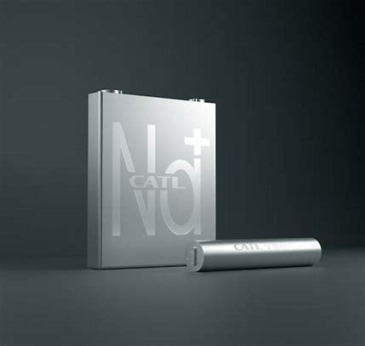
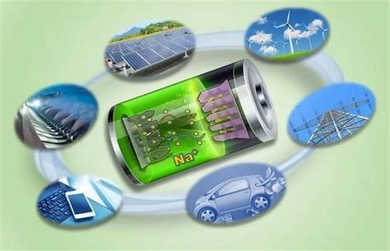
2023年第【53】期
目 录

一、行业政策 3
【1】深圳市坪山区发展和改革局发布《深圳市坪山区支持新型储能产业加快发展的若干措施（征求意见稿）》 3
【2】广东工信厅等发布《广东省用户侧新型储能先进产品推广应用工作方案》（试行） 3
二、行业资讯 4
【1】江淮钇为搭载中科海钠电池的量产车正式下线 4
【2】孚能科技配套的钠电池电车完成交付 4
【3】四川自贡申报兆瓦时级聚阴离子复合磷酸铁钠电池储能系统作为能源领域首台（套）重大技术装备项目 4
【4】逸飞激光：9月份中标阜阳海钠1GWh钠电池产业化项目全自动装配线采购及安装项目 5
三、投融资项目 6
【1】阜阳海钠科技有限责任公司1GWh钠离子电池产业化项目 6【2】协合宁阳钠锂组合储能电站项目 6

一、行业政策
【1】深圳市坪山区发展和改革局发布《深圳市坪山区支持新型储能产业加快发展的若干措施（征求意见稿）》
12月27日，深圳市坪山区发展和改革局发布《深圳市坪山区支持新型储能产业加快发展的若干措施（征求意见稿）》，其中，明确新型储能领域（锂离子电池、固态锂电池、钠离子电池、镁离子电池、液流电池、氢能等）新设立或新迁入的电池材料、关键零部件、装备制造、电芯模组、控制系统、系统集成等产业链关键环节企业，以及检验检测认证等公共服务平台，在坪山区无自有产业用地，且落户当年或第一个会计年度实际完成固定资产投资额达2000万元的，给予一次性最高150万元支持。

【2】广东工信厅等发布《广东省用户侧新型储能先进产品推广应用工作方案》（试行）
12月27日，广东工信厅等发布《广东省用户侧新型储能先进产品推广应用工作方案》（试行），其中提到原则上新型储能项目应按照工作寿命10年及以上设置，主要设备性能应符合国家相关标准规范。
方案明确重点任务，包括明确参数标准，创新应用场景，协同产业发展，其中指出：
鼓励和引导锂离子电池、钠离子电池、固态锂离子电池、液流电池、氢储能和飞轮储能等新型储能技术进步和规范发展；积极推动低碳工业园区、零碳工厂、零碳社区、数据中心、5G通信基站、光储充电站等多元化场景配置用户侧新型储能，加快推动分布式新能源、微电网配置新型储能电站；加强省内储能制造企业与电站建设运营企业对接，促成一批产业上下游战略合作，大力推广储能应用，带动形成全省储能材料生产、设备制造、储能集成、运行检测全产业链，培育具有市场竞争力的商业模式。

二、行业资讯

【1】江淮钇为搭载中科海钠电池的量产车正式下线
12月27日，江淮钇为的钠电池量产车正式下线，新车将于2024年1月开启批量交付。据了解，本次量产车型搭载的是中科海钠供应的钠离子圆柱电芯，具备永不自燃的安全特性。这次量产车的下线标志着全球汽车产业中钠离子电池的首次产业化，同样也彰显出江淮钇为在动力电池研发与产业化领域的全行业领先地位。

【2】孚能科技配套的钠电池电车完成交付
12月28日，江铃集团新能源搭载孚能科技钠离子电池的钠电车型正式下线。从性能来看，目前已投产的钠离子电池能量密度在140-160Wh/kg之间，零下20℃放电容量保持率可以达到91%以上。根据公司方面的规划，孚能科技将于2024年带来第二代钠离子电池，能量密度将达160-180Wh/kg。并且公司方面预计，到2026年，产品能量密度将进一步提升至180-200Wh/kg。
据了解，2022年12月，孚能科技收到江铃集团“同意就EV3车型开展钠离子电池前期适配性预研工作”的通知；2023年3月，孚能科技又收到江铃集团EV3钠电池定点函，这意味着孚能科技成为江铃集团钠电池包总成供应商。

【3】四川自贡申报兆瓦时级聚阴离子复合磷酸铁钠电池储能系统作为能源领域首台（套）重大技术装备项目
12月29日，四川自贡市发改委发布公告，将申报兆瓦时级聚阴离子复合磷酸铁钠电池储能系统作为能源领域首台（套）重大技术装备项目。其中提到，经核实，自贡高投综合能源发展有限公司、四川中兴能源有限公司500KW/1MWh光储充一体化示范项目中兆瓦时级聚阴离子复合磷酸铁钠电池储能系统符合申报相关要求。

【4】逸飞激光：9月份中标阜阳海钠1GWh钠电池产业化项目全自动装配线采购及安装项目
近日，逸飞激光在投资者关系活动记录表中表示，公司关注行业新工艺、新技术、新材料等多元路径的发展，并积极开展研发探索，目前公司圆柱全极耳电芯设备、模组/PACK 均能适用于钠电池，并推动了大圆柱钠电池的产业应用。客户主要有中科海钠、泰州钠钠等企业。此外，公司今年9月份中标了中科海钠旗下子公司阜阳海钠1GWh钠离子电池产业化项目钠离子电池全自动装配线采购及安装项目。

三、投融资项目

【1】阜阳海钠科技有限责任公司1GWh钠离子电池产业化项目
- 投资总额：5.88亿
- 建设方：阜阳海钠科技有限责任公司
- 建设地址：安徽省阜阳市
- 建设规模：年产1GWh钠离子电池
- 项目内容：依托阜阳区位、交通、政策、市场等多重优势，凭借中科海钠在钠离子电池领域的领先技术，与三峡新能源、三峡资本、阜阳建投等资本共同建设全球首条钠离子电池规模化量产线。该产线规划产能5GWh，分两期建设，一期产能1GWh，努力打造全球领先的钠离子电池生产基地。
- 企业简介：阜阳海钠科技有限责任公司专注于钠离子电池研发与生产，除钠电池外，公司同时供应钠电池正负极材料与电解液。正负极材料分别选用成本低廉的钠铜铁锰氧化物和无烟煤基软碳，从而具备了明显的成本优势。目前已经成功开发出了NaCP08/80/138等不同规格型号的钠离子软包电池，以及钠离子圆柱 NaCR26650、NaCR32138电池。能量密度已达到145Wh/kg，是铅酸电池的3倍左右。

【1】协合宁阳钠锂组合储能电站项目
- 投资总额：6亿
- 建设方：协合新能源集团有限公司
- 建设地址：山东泰安宁阳县
- 建设规模：装机容量100MW/200MWh的钠锂组合电化学储能电站
- 项目内容：项目利用发电功率调节灵活、调节速度快的特性，能够为电网运行提供调峰、黑启动、需求响应等多种服务。电化学储能属于环境友好型能源，储能电站建成投产后，山东电网可有效降低煤炭使用量，项目建成后，年新增销售收入16.33亿元，税收6400万元，安置就业50多人。
- 企业简介：协合新能源集团有限公司（股票代码0182.HK），成立于2006年，是一家集风能、太阳能和储能项目于一体的综合性、国际化可再生能源电站开发商和运营商。 协合新能源在中国及美国等地区拥有超过3.5GW已投运权益装机容量，并通过提供优质的清洁能源和专业服务，促进人与自然的和谐发展。

